ثانوية الملك سعود   
الفصل الدراسي الأول 1434/1435  
 رياضيات3   
___________________________________________________________________________________  
تمرين : حدد مجموعات الأعداد التي ينتمي إليها كل عدد مما يأتي :  
(1 6245 (2 -34  
(3 6.081 (4 $\sqrt{7}$

ورقة عمل   
مراجعة الباب الأول  
الصف : الثاني الثانوي ( )  
الاسم : ...............................

|  |  |  |
| --- | --- | --- |
| **العدد** | **النظير الجمعي** | **النظير الضربي** |
| **-7** |  |  |
| $\frac{-11}{13}$ |  |  |
| **0.4** |  |  |

تمرين : أذكر الخاصية الموضحة في كل مما يأتي :  
(1 7*x* + (8*x* + 9*x* ) = 7*x* + 8*x*) + 9*x*)  
(2 3*n* + 6 = 3(*n* + 2 )  
  
**تمرين : أوجد النظير الجمعي و النظير الضربي لكل من :**

**تمرين :**

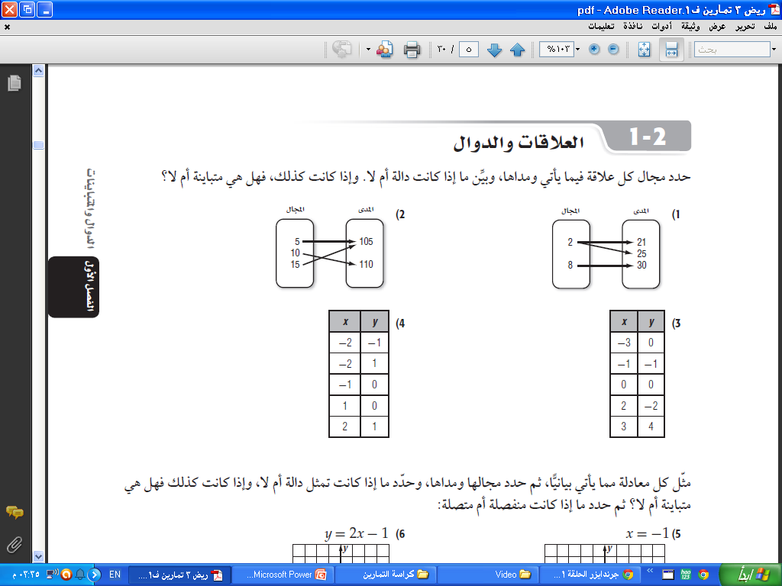

**تمرين :**

**تمرين :**

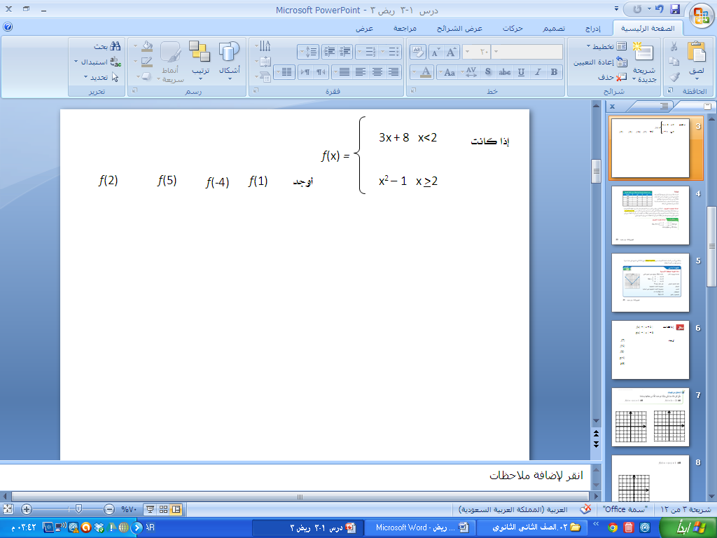

**تمرين :**

*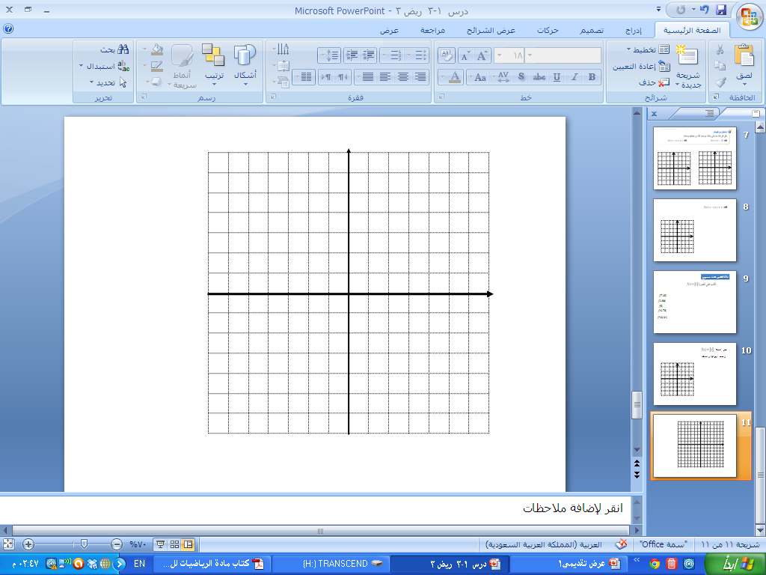***تمرين :** مثل حل كل متباينة في ما يلي :  
(1 *x*+ *y* < -4 (1 *y* >| *x*|-1



 

*y* + 1 < -*x  
 y* >1

تمرين : مثل حل نظام المتباينات :  
  
